**UNIVERSIDAD DISTRITAL FRANCISCO JOSÉ DE CALDAS**

**FACULTAD DE MEDIO AMBIENTE Y RECURSOS NATURALES**



**MANUAL DE SISTEMA WEB PRACTICAMPOUD**

**DOCENTE**

**BOGOTÁ, D.C.**

**2021**

Tabla de Contenido

1. Opciones del sistema web 3

1.1 Ingreso al sistema 3

1.2 Modo usuario 4

1.3 Acciones por rol – Proyección Preliminar 4

1.3.1 Docente 4

1.4 Acciones por rol – Solicitud Práctica 18

1.4.1 Docente 18

1.5 Firma Litográfica 21

2. Glosario 23

# **Opciones del sistema web**

El presente manual contiene la secuencia de ingreso en las diferentes opciones (vistas) del sistema web PractiCampoUD, de la siguiente manera:

* Ingreso al sistema
* Proyecciones preliminares
* Solicitudes de práctica
* Firma litográfica
  1. **Ingreso al sistema**

El sistema web PractiCampoUD cuenta con dos (2) accesos diferentes, de acuerdo con su rol.

* **Usuario** (Docente, Coordinador de proyecto curricular, Asistente de Decanatura, Decano y Transportador).
* **Estudiante** (Invitado – Solo ingreso de documentación).

Para ingresar al sistema como usuario, se debe seleccionar la opción Usuario como se muestra en la siguiente imagen.

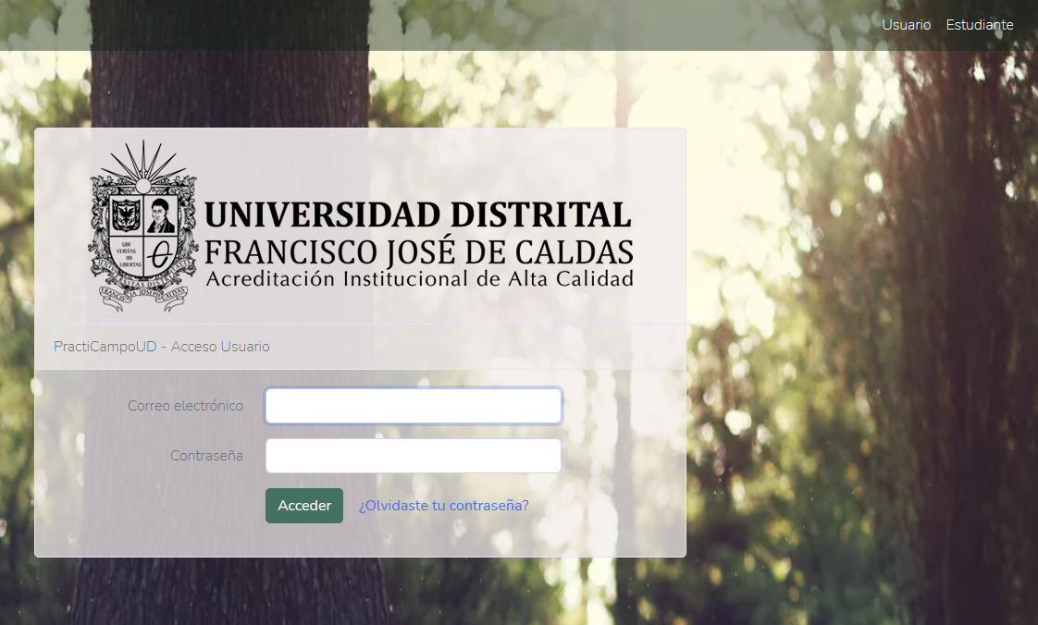

Para ingresar como **Usuario** se debe dar click en la opción **Usuario**

A continuación, se visualizará un formulario con los campos requeridos para lograr una correcta autenticación en el sistema.

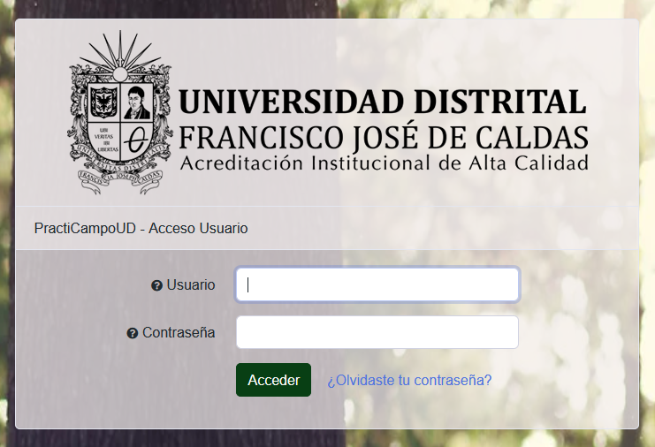

**Usuario** el cual corresponde al **Nombre del Usuario del Correo Institucional. Ej. Practicampo – Practicampo@udistrital.edu.co.**

**Contraseña** la cual **DEBE** ser personal e intransferible.

Inicialmente, la **Contraseña** corresponde al **Número del Documento de Identificación.**

Sugerimos que por motivos de seguridad se realicé el cambio de las contraseñas a través de la opción "**¿Olvidaste tu contraseña?"**

## 1.2 Modo usuario

El modo **Usuario** es cuando se ingresa al sistema como **Usuario** y no como **Estudiante,** está relacionado a los siguientes roles:

* Administrador
* **Docente**
* Coordinador
* Asistente de decanatura
* Decano
* Transportador



Modo **Usuario**

## 1.3 Acciones por rol – Proyección Preliminar

Al seleccionar el módulo **Proyecciones**se accede a las diferentes opciones asociadas a cada uno de los roles del sistema.

### 1.3.1 Docente

En el módulo **Proyecciones** asociado al rol de **Docente** se inicia el proceso de registro de información para llevar a cabo una salida de práctica de campo.

Contará con las siguientes opciones:

Listar Proyecciones

Nueva Proyección

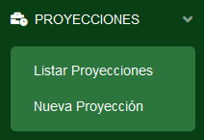

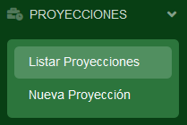

#### 1.3.1.1 Listar Proyecciones

Se visualizará una tabla con el listado de las proyecciones preliminares activas, este listado cuenta con varios filtros que representan diferentes etapas del proceso de dichas proyecciones.

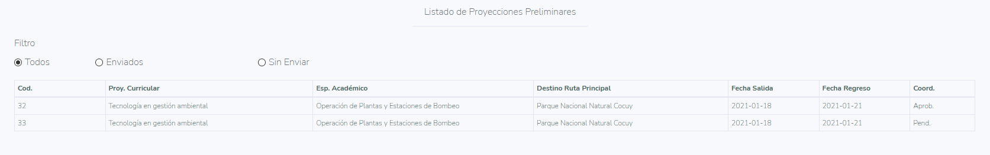

Al seleccionar la opción **Listar Proyecciones** se redirigirá a un listado con las proyecciones preliminares previamente registradas y en estado **Activo**

#### 1.3.1.2 Nueva Proyección

El rol **Docente** al crear una nueva **Proyección Preliminar** realiza el registro de la información básica sobre la salida de práctica de campo.

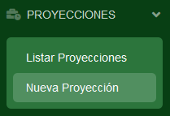

Al seleccionar la opción **Nueva Proyección** se redirigirá a un formulario en el cual se deberán completar los campos asociados a:  **Información General, Información Ruta Principal, Información Ruta Contingencia**

Los campos asociados al rol **Docente** son los siguientes:

##### 1.3.1.2.1 Campos Información General

* **Programa Académico**: Seleccionar el programa académico para el cual se creará la nueva proyección preliminar.
* **Espacio Académico**: Seleccionar el espacio académico que se asociará a la proyección preliminar.
* **Sem.:** Semestre del espacio académico en el que se encuentran inscritos los estudiantes.
* **Año:** Año asociado al periodo académico en el que se realizará la práctica de campo.
* **Per.:** Periodo académico en el que se realizará la práctica de campo.
* **Estudiantes:** Número aproximado de estudiantes que asistirán a la práctica de campo. Sólo permite números, campo obligatorio.
* **Cant. Grupos:** Indicar la cantidad de grupos de programas académicos asistirán.
* **Acompañantes:** Número de personas que estarán acompañando la práctica de campo, se cuenta como acompañante al monitor de la práctica de campo en caso de que no se tenga monitor entre los estudiantes.
* **Docent. Apoyo:** Número de docentes que asistirán a la práctica de campo como apoyo al docente responsable.
* **Gp.:** Número del o los grupos que asistirán a la práctica de campo. Ej. 423
* **Acompañante:** Nombre completo de cada una de las personas que estarán como acompañantes.
* **Docente Apoyo:** Nombre completo de cada docente que asistirá como apoyo a la práctica de campo.

##### 1.3.1.2.2 Campos Información Ruta Principal – Ruta Contingencia

* **Destino Ruta Principal – Ruta Contingencia:** Nombre del destino principal que tendrá la salida de la práctica de campo.
* **Cant. URL:** Indicar la cantidad de URLs a requerir para registrar la ruta a tomar en la práctica de campo.
* **URL Ruta Principal - Ruta Contingencia:** URL de google maps que indica los diferentes puntos de parada en el recorrido ida/regreso de la práctica de campo.
* **Detalle Recorrido:** Descripción de cada uno de los puntos que tendrá la salida de la práctica de campo.
* **Punto Encuentro Salida:** URL de google maps que indica el punto de encuentro de salida de la práctica de campo.
* **Fecha Salida:** Fecha en la que se inicia la práctica de campo.
* **Punto Encuentro Regreso:** URL de google maps que indica el punto de encuentro de regreso de la práctica de campo.
* **Fecha Regreso:** Fecha en la que se finaliza la práctica de campo.
* **Duración Días:** Número de días de duración de la práctica de campo. Este campo lo calcula directamente el sistema web.
* **Cant. Vehículos:** Número de vehículos que se necesitan para realizar el recorrido de la práctica de campo.

Se debe incluir el transporte tipo Otro, el cual corresponde a los vehículos en sitio que contrata el docente responsable.

* **Tipo Vehículo:** Tipo de vehículo que se necesita para realizar el correcto transporte de los asistentes a la práctica de campo. Seleccionar una de las opciones listadas.
* **Cuál:** Esta opción se habilita al elegir Tipo Vehículo -> Otro. Sirve para algún tipo de vehículo que no se encuentre en las opciones listadas. Ej. Lancha, Jeep, Chiva.

En caso de ser varios los vehículos de tipo Otro se registran todos en la misma casilla. Ej. Lancha/Jeep/Chiva

* **Valor Transp:** Esta opción se habilita al elegir Tipo Vehículo -> Otro. Sirve para indicar el precio aproximado del Tipo Vehículo -> Otro. Se debe registrar la totalidad de los vehículos a contratar en sitio por parte del docente, contando el recorrido de ida y el de regreso en caso de necesitarlo.
* **Cap. Vehíc:** Capacidad de asientos necesarios para el transporte de los asistentes a la práctica de campo en el tipo de vehículo seleccionado.
* **Det. Vehíc:** Campo determinado para agregar algún detalle específico sobre el vehículo. Ej. Aire acondicionado, maleteros amplios
* **Docente Responsable:** Nombre del docente que estará como responsable de la práctica y de todos los vehículos.
* **Disponibilidad permanente:** Se debe indicar si el vehículo solicitado debe permanecer acompañando a los asistentes de la práctica de campo o si por el contrario se puede retirar y luego regresar por dichos asistentes.
* **Materiales:** Campo específico para agregar los materiales necesarios para la realización de la práctica de campo.
* **Valor Total Materiales:** Valor total aproximado de los materiales a necesitar para la práctica de campo.
* **Guías/Baquianos:** Campo específico para agregar los baquianos o guías en sitio necesarios para la realización de la práctica de campo.
* **Valor Total Guías/Baquianos:** Valor total aproximado de los pagos asignados a los baquianos o guías en sitio a necesitar para la práctica de campo.
* **Boletas/Otros:** Campo específico para agregar la boletería/otros necesarios para la realización de la práctica de campo.
* **Valor Total Boletas/Otros**: Valor total aproximado de boletería/otros a necesitar para la práctica de campo.
* **Preguntas:** Serie de preguntas sobre los lugares en donde se realizará la práctica de campo. Dato importante para el plan de contingencia que se debe presentar a coordinación.

Este plan de contingencia debe contar con el formato ya establecido y es de obligatoriedad para cada una de las actividades a desarrollar.

* **Valor Apoyo Docentes/Estudiantes:** Viáticos necesarios para los asistentes de la práctica de campo. Este campo lo calcula directamente el sistema web.

Se puede observar en la siguiente imagen el formulario de la nueva proyección señalando los campos relacionados a la información general.

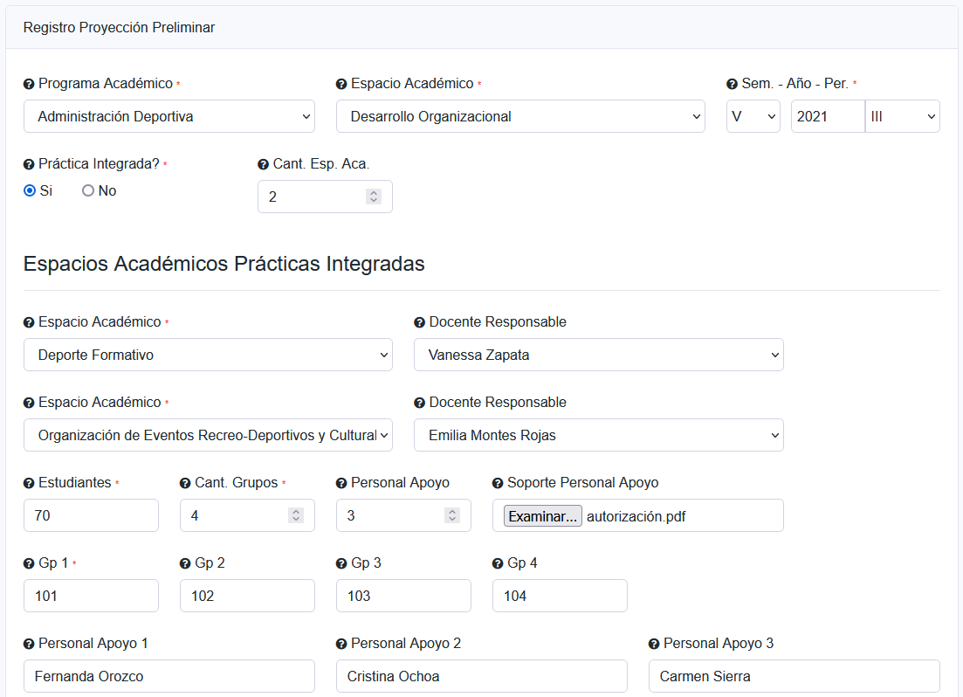

Seleccionar:

**Semestre Asignatura**

**Año Período Académico**

**Período Académico**

Seleccionar:

**Programa Académico**

**Espacio Académico**

Según la cantidad seleccionada de **Grupos, Acompañantes y Docentes de Apoyo** se habilitarán los campos asociados para ser diligenciados

Sila cantidad de **Docentes de Apoyo** es mayor a 0 se habilitará el campo **Soporte Personal Apoyo**, en el cual se debe agregar el respectivo documento (**.pdf**)

Sila salida de campo cuenta con **Práctica Integrada,** serán habilitados los campos asociados para ser diligenciados

En la siguiente imagen se visualiza el formulario de la nueva proyección señalando los campos relacionados a la información de la ruta principal.

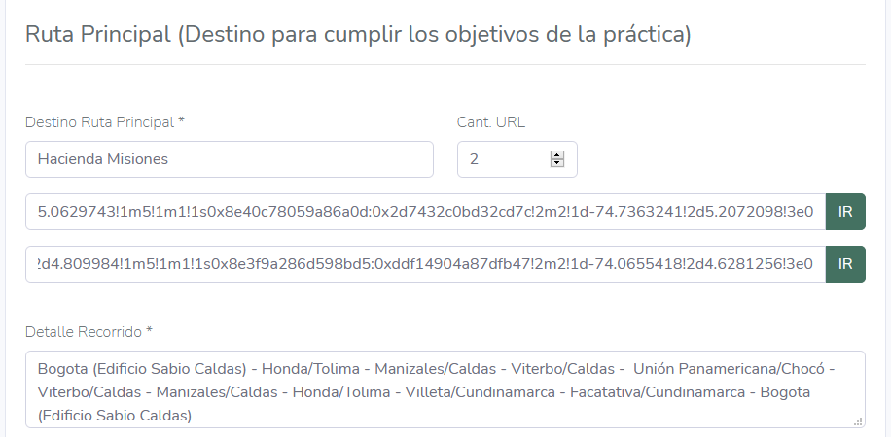

**https://www.google.com/maps/dir/**

Ingresar al siguiente link:

Nombre del destino principal

Detalle del recorrido según puntos de destino

Cantidad de URL requeridas

Para ingresar la ruta del recorrido es necesario abrir una nueva ventana del navegador y acceder a la opción **Cómo llegar** de Google Maps, en la siguiente imagen se le indica cómo hacerlo



También se puede buscar en **Google** como **Google Maps**



Cuando esté en la opción **Cómo llegar** de Google Maps, se desplegará un recuadro para que ingrese los diferentes puntos de parada que se realizarán en el recorrido. También puede agregar los puntos de parada desde el mapa que se encuentra al lado derecho del recuadro.

Seleccionar la flecha que indica: **Cómo llegar**

Indicar un punto de partida

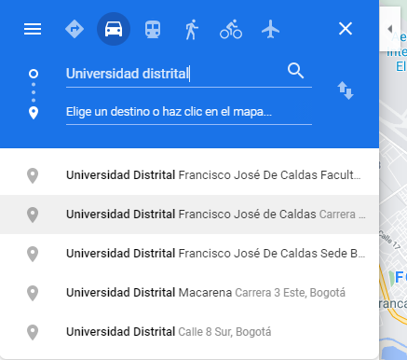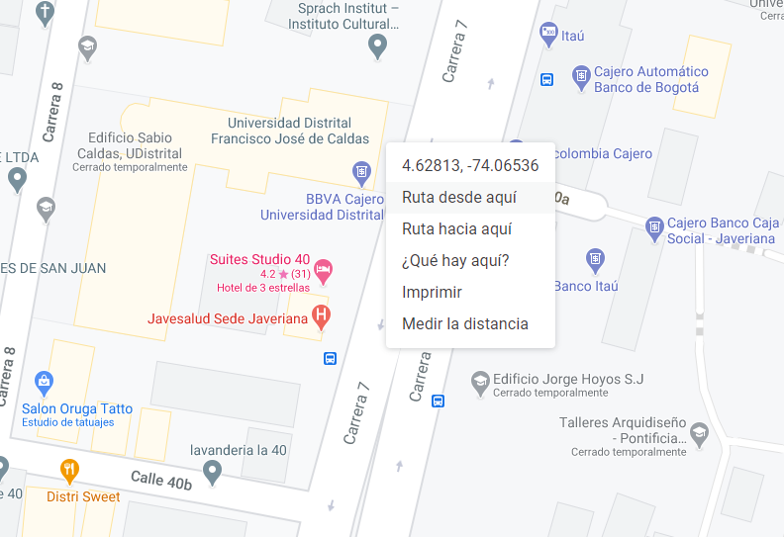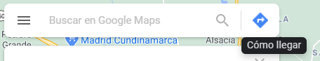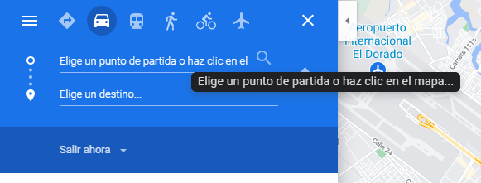

Cada punto de parada se debe ingresar en google maps siguiendo la ruta que se realizará en la salida de práctica de campo.

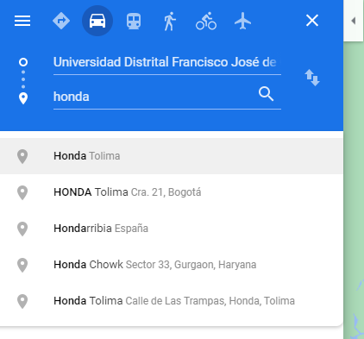

Se continúa agregando puntos de destino

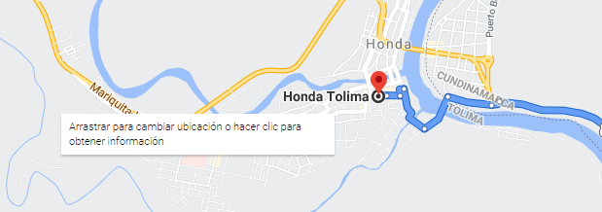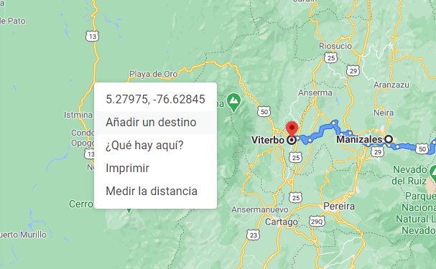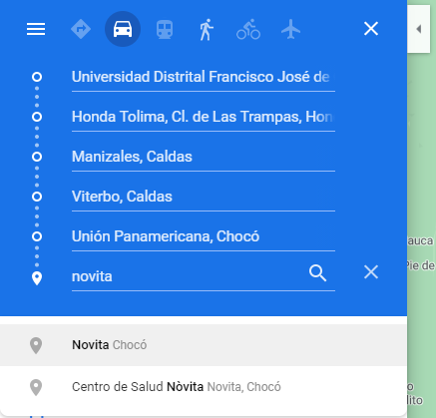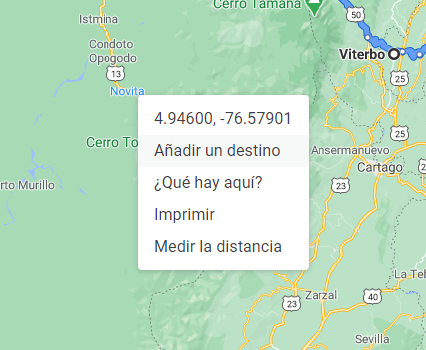

Cada punto de destino se puede agregar de ambas formas:

**Añadir un destino (Mapa)**

**Buscar un destino (Menú)**

Es importante que tenga en cuenta que Google maps solo le permite agregar un máximo de 10 puntos de parada, sin embargo, el sistema web cuenta con la posibilidad de agregar hasta 6 campos para ingresar nuevas **URL,** 5 paradas repetidas que usaremos para realizar las conexiones de la ruta y otras 55 paradas para nuevos puntos.

En las siguientes imágenes se le indicarán los pasos a seguir para registrar en el sistema web el recorrido marcado en Google maps.

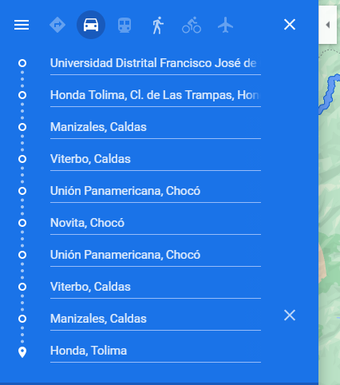

Se puede agregar un **MÁXIMO** de **10** **PUNTOS DE DESTINO**

Cuando ya haya agregado las primeras 10 paradas del recorrido, debe copiar **Toda** la **URL,** como se indica en la siguiente imagen.



Copiar toda la **URL** brindada por **GOOGLE MAPS**

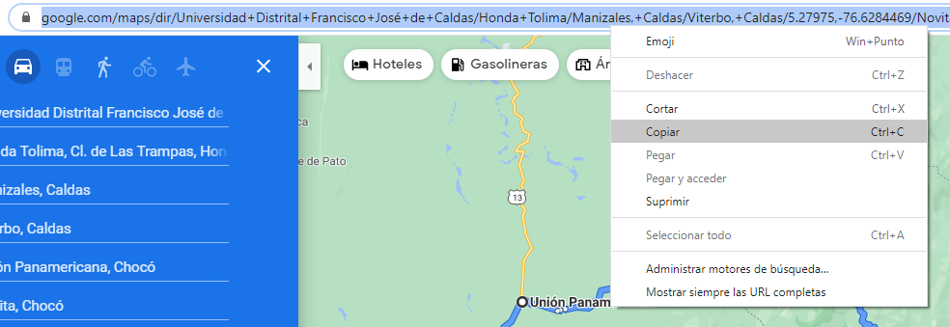

Luego, vaya a la ventana dónde está abierto el sistema web PractiCampoUD, y pegue **Toda** la **URL** que copió en el paso anterior.



Pegar toda la **URL** copiada desde **GOOGLE MAPS**

El sistema web solo permite un formato específico para las **URL,** el formato es el siguiente**:**



**FORMATO INICIAL DE LA URL:**

[**https://www.google.com/maps/dir/**](https://www.google.com/maps/dir/)

El sistema web realiza una validación de la información ingresada y le notificará por medio de una alerta en caso que el formato no sea el esperado.

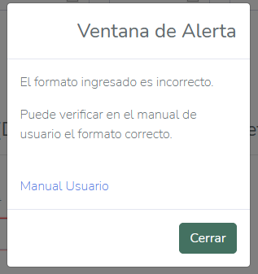

En caso de que el formato sea incorrecto el botón **IR** se inhabilitará y saldrá una **Ventana de Alerta**.

Desde dicha ventana se podrá descargar el **Manual Usuario**, así proceder a validar el formato correcto.

Cuando se requiera más de 10 paradas en el recorrido de salida de práctica de campo, puede agregar un nuevo campo para otra u otras **URL** desde la opción **Cant URL.**

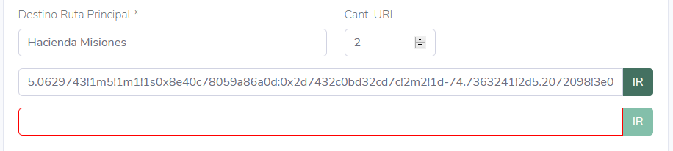

En caso de necesitar más o menos puntos de destino, se debe modificar el campo **Cant. URL** y se agregará o eliminará un nuevo campo.

**Duplicar en esta sección los textos referenciados en la imagen.**

Como ya se ha mencionado, puede agregar hasta un máximo de 6 **URL**, como se muestra a continuación.

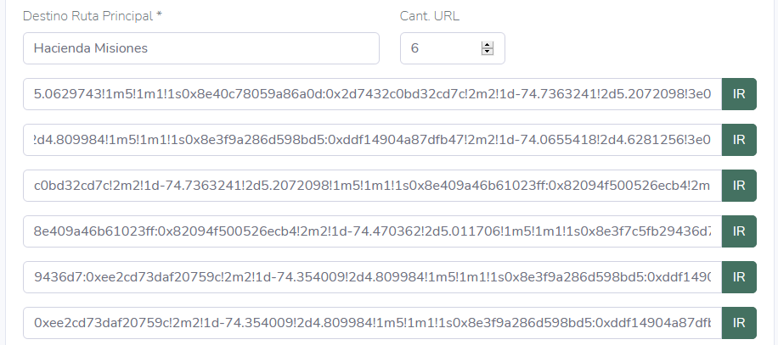

Se puede agregar un **MÁXIMO** de **6** **CAMPOS**

Para cada nueva **URL** se deben seguir los mismos pasos. Ir a Google maps, en la opción **Cómo llegar,** y agregar cada una de las paradas faltantes.

Siempre que se agrega una nueva **URL,** se inicia con la última parada indicada en la **URL** anterior.

La siguiente imagen nos muestra que la última parada fue **Honda, Tolima** por lo que en la siguiente búsqueda partimos desde **Honda, Tolima.**

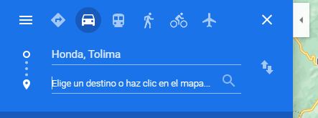

Se debe iniciar una nueva búsqueda con el último punto de destino, de esta forma se realizará la continuidad del recorrido

Cada vez que se agrega una **URL** con el formato correcto, el botón **IR** se habilita y al darle click lo direccionará a una nueva pestaña donde usted puede verificar los puntos de parada.

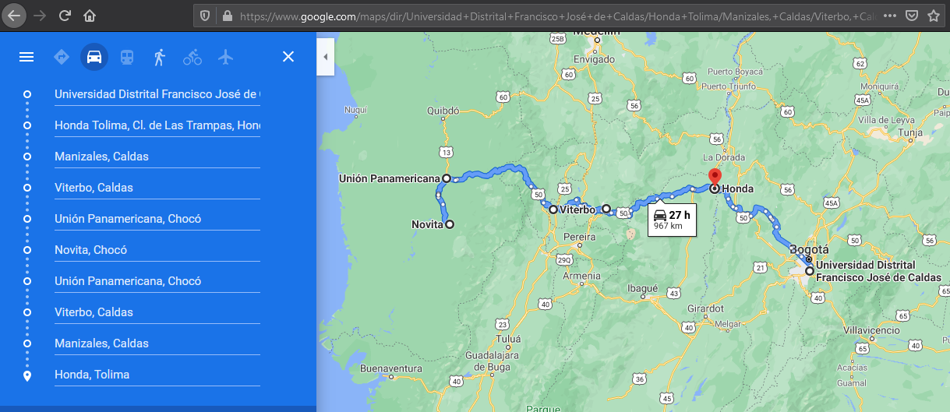

Al dar click en el botón **IR,** se abrirá otra pestaña con el recorrido ingresado previamente

Al terminar de agregar las **URL**, se continúa diligenciando los campos faltantes del formulario. En la siguiente imagen observará algunos de esos campos como los **Puntos y Fechas de Salida y Regreso,** también la cantidad de vehículos que se requieren para la salida de práctica de campo.

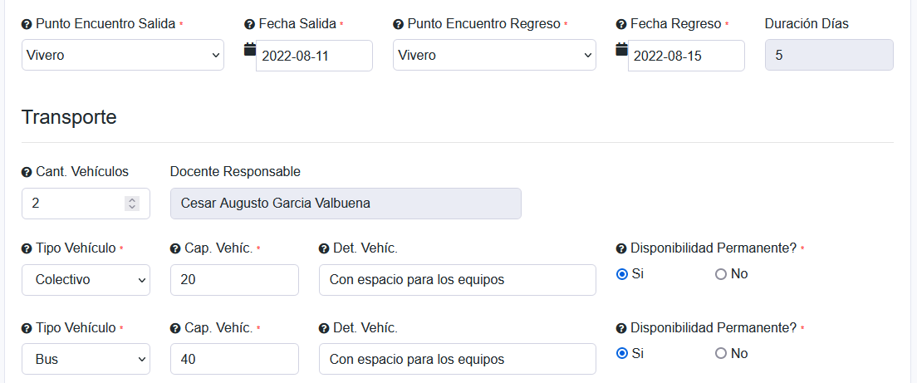

Para los **Puntos de encuentro (Salida y Regreso)** se debe seleccionar una sede

**Duración de días** se calcula con la **Fecha de Salida** y **Fecha de Regreso**

Según la **Cantidad de Vehículos** seleccionada**,** se habilitarán los campos asociados para ser diligenciados

La cantidad máxima de vehículos es 3, y cada vehículo cuenta con los campos señalados en la próxima imagen.

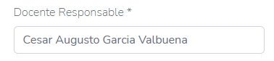

**Tipo Vehículo**

**Capacidad de Vehículo** (Requerido)

**Detalle de Vehículo** (Opcional)

Indicar si el vehículo debe permanecer con el grupo todo el tiempo

Corresponde al docente responsable de la salida de práctica de campo

Frente al transporte local la cantidad máxima de vehículos es de 4, y cada vehículo habilita los campos mostrados a continuación.

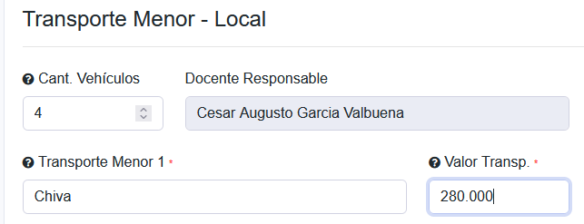

Según la **Cantidad de Vehículos** seleccionada para el **Transporte Local,** se habilitarán los campos asociados para ser diligenciados

El rol **Docente** puede agregar información sobre materiales, guías y/o baquianos y boletería y/u otros que requiera para la realización de la práctica de campo.

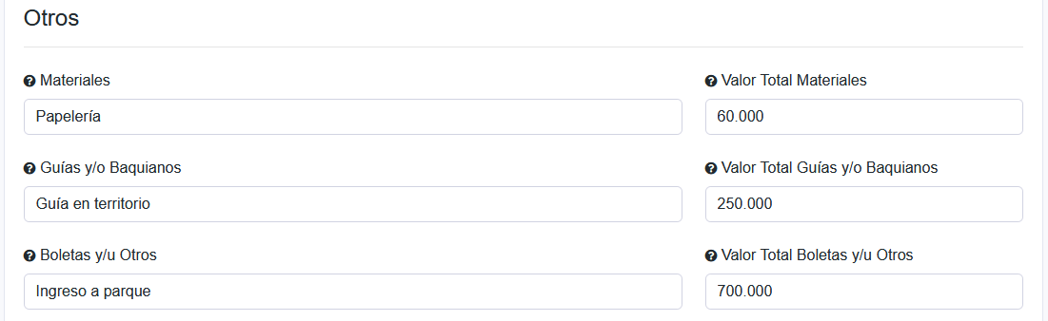

Los **Valores Totales** corresponden para todos los asistentes

El formulario de la **Nueva Proyección** tiene una sección de preguntas asociadas al tipo de maniobras a desarrollarse en la salida de práctica de campo, en caso de realizar alguna de las maniobras allí descritas se debe tener el correspondiente **Plan de Contingencia**.

Dicho plan se le será entregado al **Coordinador** del proyecto curricular al cual pertenece la salida.

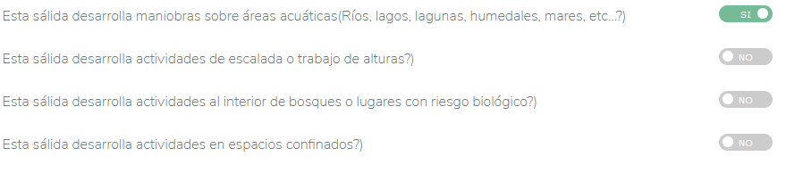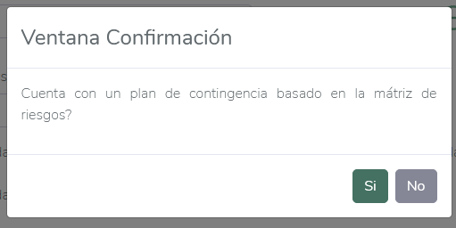

Al afirmar el desarrollo de las actividades mencionadas se generará una ventana de confirmación para indicar si se cuenta con el correspondiente plan de contingencia.

<

El sistema realiza el cálculo relacionado a los viáticos de docentes y el auxilio de estudiantes como lo indica la siguiente imagen.

El valor de viáticos lo calcula el sistema de manera automática según el número de estudiantes, docentes acompañantes, docentes de apoyo y duración de prácticas en días.

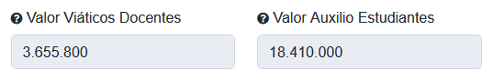

Se puede observar en la siguiente imagen el formulario de la nueva proyección señalando los campos relacionados a la información de la ruta de contingencia. La forma de diligenciar estos campos es la misma que para la ruta principal.

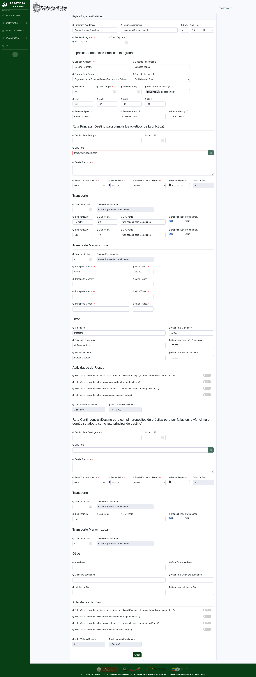

Mismos campos para **Ruta Principal** y **Ruta de Contingencia**

Finalizamos el registro de una nueva proyección preliminar al dar click en la opción **Crear**

Cuando se crea una **Nueva Proyección** el sistema lo direcciona a una tabla con el listado de las proyecciones **Sin Enviar**, estas proyecciones pueden ser editadas de nuevo por el docente o enviarlas a coordinación para ser revisada.

En la siguiente imagen se pueden ver estas dos opciones.

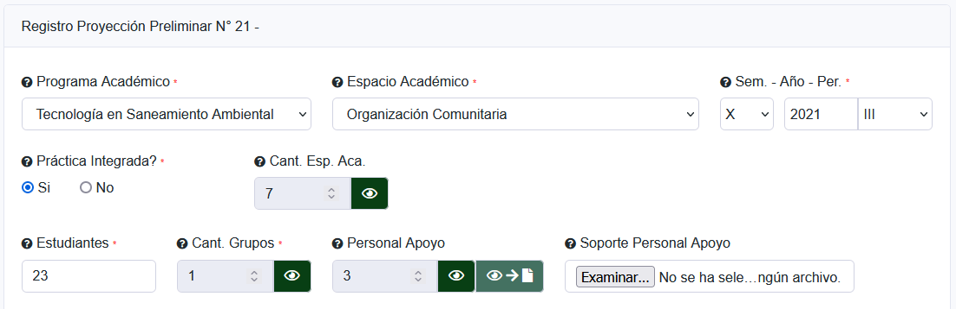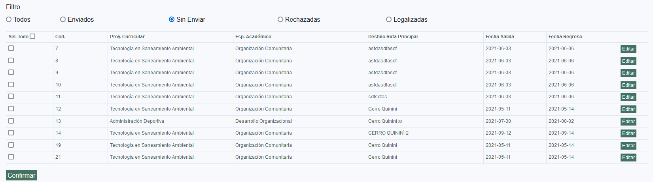

Luego de crear la proyección preliminar, el sistema nos posiciona en la página de filtros de proyecciones.

Se debe seleccionar el filtro **Sin enviar** para observar la proyección creada, la cual no se ha enviado aun a la bandeja del coordinador para su respectiva aprobación.

Al terminar la **Edición** de la proyección preliminar podremos enviarla para la revisión por parte del área de coordinación. Esto se realiza al seleccionar las proyecciones y dar click en el botón **Confirmar**

Al dar click en el botón **Editar** el sistema le re-direccionará al formulario donde podremos cambiar la información de algunos de los campos registrados

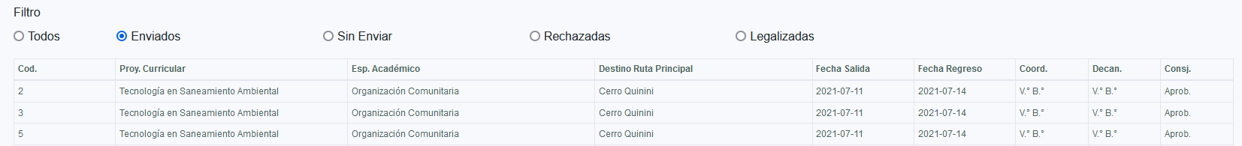

Se pueden ver todas las proyecciones enviadas a coordinación seleccionando el filtro **Enviados,** como se ve en la imagen de abajo.



Luego de confirmar, se re-direcciona al filtro E**nviados**, de tal forma se visualizará las proyecciones enviadas previamente con su correspondiente estado

Este es el paso final para la creación de una **Nueva Proyección,** la cual pasará a la bandeja de los roles correspondientes para dar **Visto Bueno/Rechazada** según sea el caso.

## 1.4 Acciones por rol – Solicitud Práctica

Al ser **Aprobadas** las **Proyecciones** por el consejo de facultad, estas pasarán al módulo de **Solicitudes,** donde se debe registrar información complementaria y de esta formapasar a ser **Solicitud de Práctica.**

En este módulo se puede acceder a las opciones asociadas a cada uno de los roles del sistema.

### 1.4.1 Docente

Luego de que el Rol **Asistente Decanatura** registra la aprobación generada por parte del consejo de facultad, el **Docente** debe seleccionar el filtro **Proyecciones** en el módulo **Solicitudes** para diligenciar la información restante.

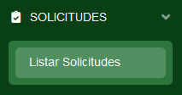

Contará con la siguiente opción:

Listar Solicitudes

Se debe verificar el filtro **Proyecciones** donde se listarán las proyecciones preliminares que no cuentan con toda la información necesaria para pasar a ser **Solicitudes.**

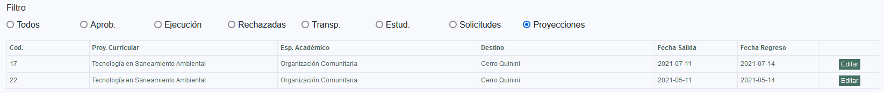

El docente debe completar información importante de la práctica y de esta forma se pueda considerar como solicitud de práctica

Inicialmente se debe seleccionar el filtro **Proyecciones,** y dar click en el botón **Editar**

Luego de dar click en el botón **Editar,** el rol **Docente** debe seleccionar la ruta que va a completar para realizar la salida de práctica de campo. Para esto debe dar click al botón **Editar** que corresponda a la ruta elegida. Esto se puede ver en la siguiente imagen.



Luego se debe seleccionar el tipo de ruta que se va a completar:

**Ruta Principal** (1)

**Ruta Contingencia** (2)

Se debe dar click en el botón **Editar** asociado a la ruta elegida

El sistema direcciona al **Docente** a un formulario para que complete información importante para la salida de práctica de campo.

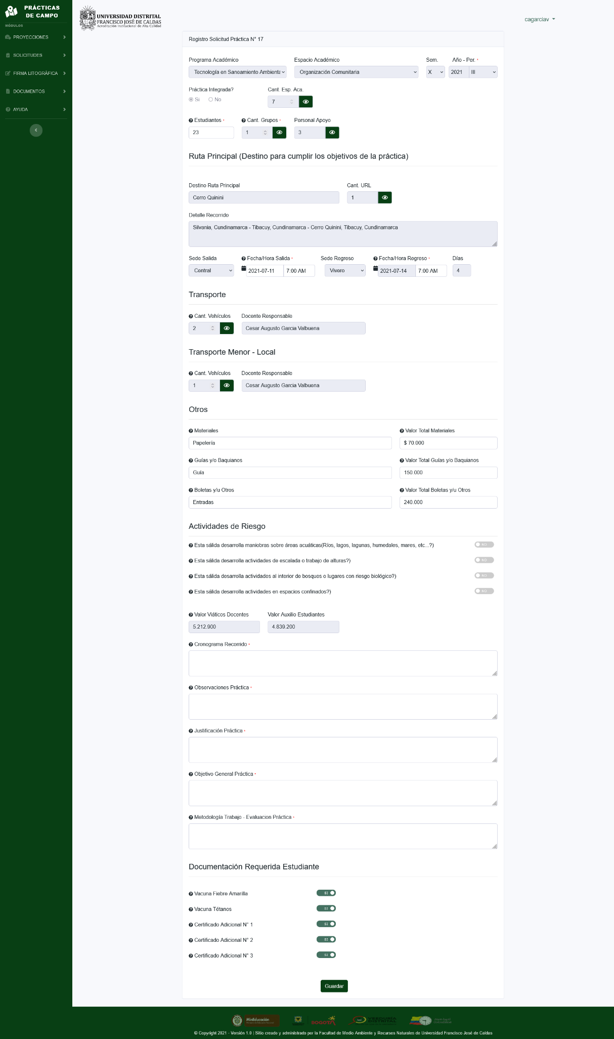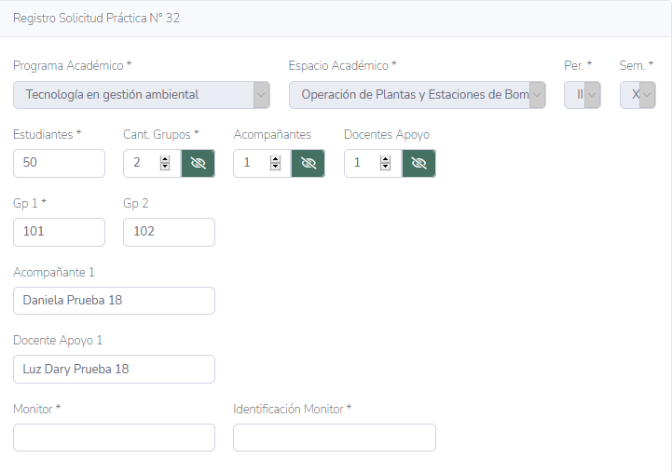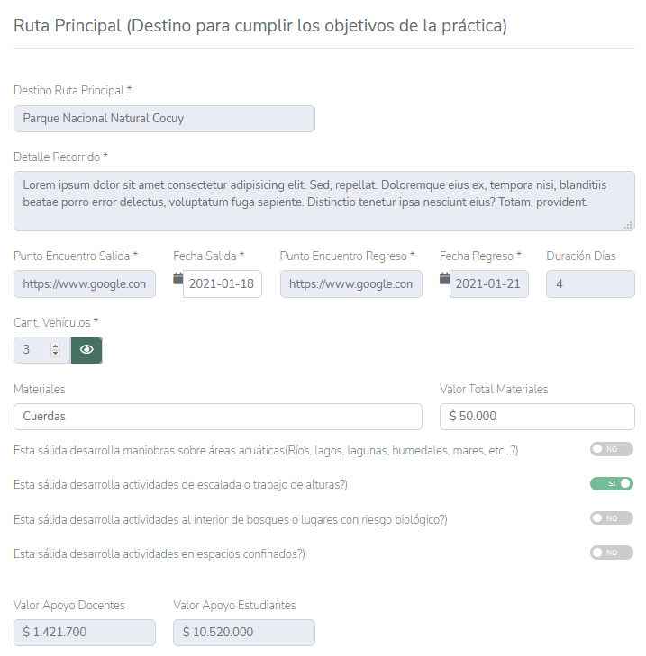

El docente puede **Editar** algunos campos del formulario

El docente debe **Completar** los siguientes campos del formulario:

Cronograma, observaciones, justificación, objetivo general, y metodología

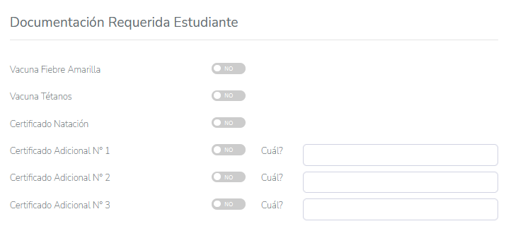

Dentro de campos los importantes a diligenciar son los asociados a la **Documentación** **Requerida a los** **Estudiantes**

Es **obligatorio** diligenciarel campo **Cuál?.** Esto en caso de seleccionar **Si** en los **certificados adicionales**

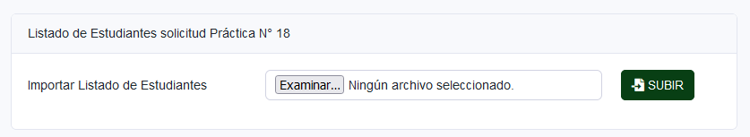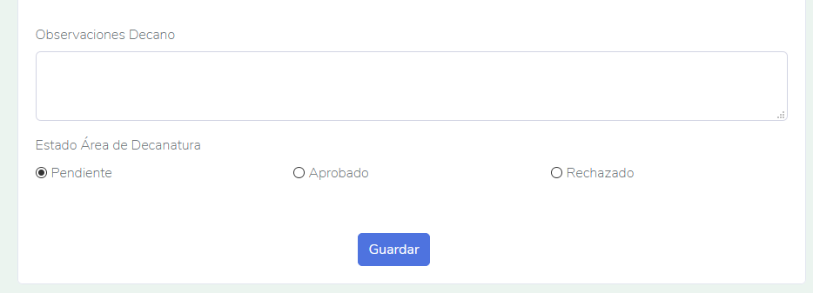

Luego de **Guardar** la información diligenciada previamente, el sistema nos solicita **Importar** **el Listado de Estudiantes** que estarán asociados a la práctica de campo

Luego de dar click en **Guardar** se debe subir al sistema el listado de los estudiantes que participarán de la salida de práctica de campo. Este listado debe estar en formato **XLS** y debe tener una estructura específica, la cual se puede revisar en el módulo **Documentos,** allípodrá descargar el archivo para que se use como guía.

Finalmente, la **Proyección Preliminar** pasa a ser **Solicitud** y es enviada a la bandeja del rol **Coordinador** para continuar con el respectivo proceso.

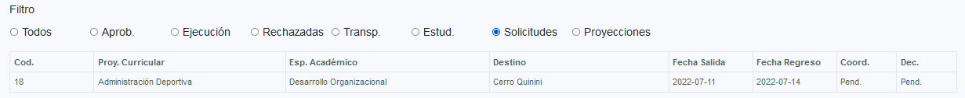

Al terminar de importar el listado de estudiantes la proyección preliminar pasa a ser una nueva **Solicitud de Práctica**.

El sistema re-direccionará al usuario donde visualizará la selección del filtro **Solicitudes**

## 1.5 Firma Litográfica

El módulo **Firma Litográfica** es de mucha importancia, ya que si el usuario no ha registrado la firmael sistema no le permitirá realizar acciones. Esta opción no está disponible para el rol de **Asistente de Decanatura** ni para el rolde **Transportador.**

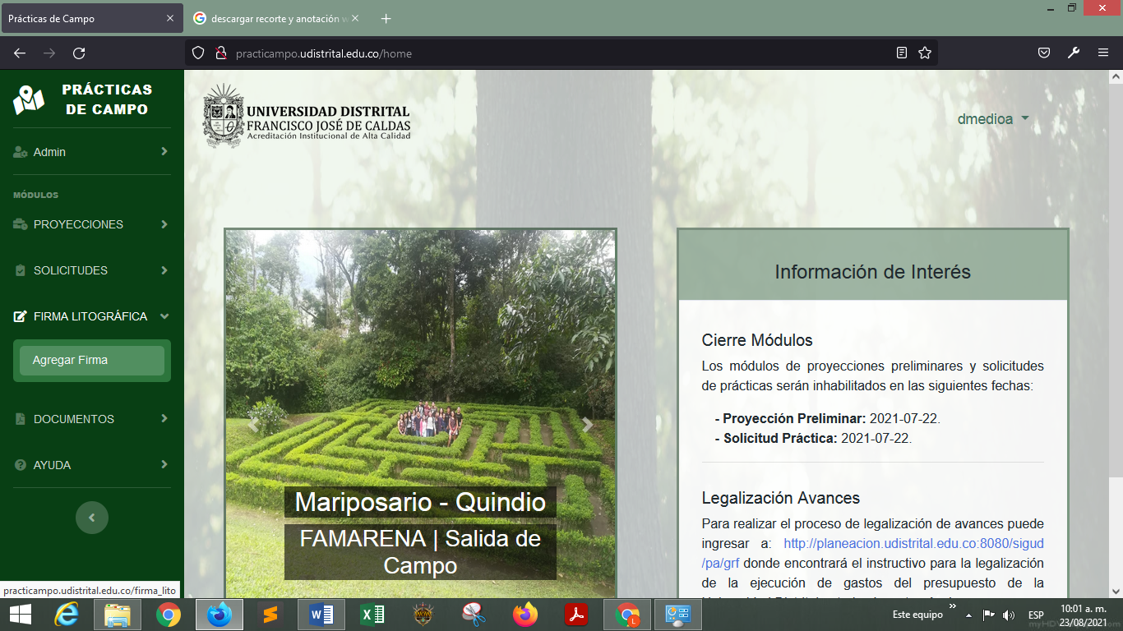

Se cuenta con la siguiente opción:

Agregar Firma

La siguiente imagen muestra cómo se debe cargar la firma litográfica al sistema web.

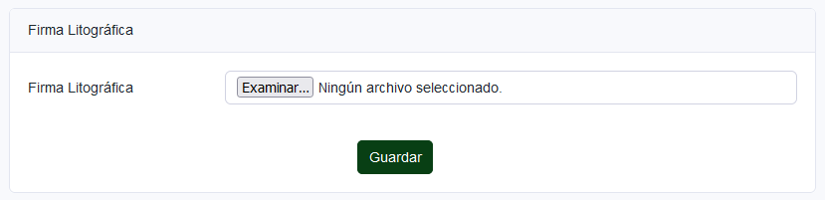

Al seleccionar la opción **Agregar Firma**, visualizaremos una vista en la cual debemos dar click en **Examinar** para buscar la imagen de la firma litográfica previamente escaneada

Al guardar la imagen, el sistema nos brinda la opción de **Eliminar**, luego se deberá cargar una nueva imagen.

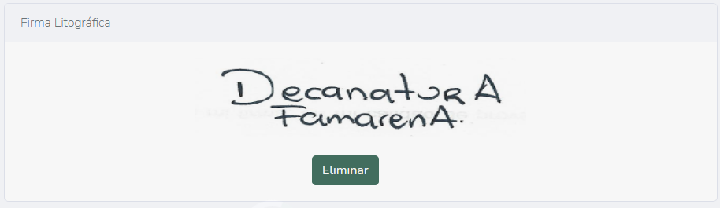

Al finalizar, damos click en **Guardar** y podremos visualizar la imagen previamente agregada. También podremos dar click en **Eliminar** si no estamos a gusto con la imagen y volver a cargar una nueva imagen

# **Glosario**

* **Espacio Académico:** Los espacios académicos las materias que cuentan con salidas de práctica de campo.
* **Firma Litográfica:** Firma en papel que luego se digitaliza para ser usada sin certificados, también se conoce como firma digital.
* **Solicitud de Práctica:** Una solicitud de práctica es cuando la proyección preliminar ya cuenta con la aprobación del consejo de facultad y el docente ha completado la información necesaria para una salida de práctica de campo.
* **PractiCampoUD:** Nombre asignado al sistema web.
* **Proyección Preliminar:** Son proyecciones preliminares si no cuentan con la aprobación del consejo de facultad y no se ha registrado el listado de estudiantes ni completado la información necesaria para una salida de práctica de campo.
* **Punto Encuentro Salida:** Lugar en el que el vehículo y los asistentes a la salida de práctica de campo se encuentran para iniciar el recorrido. Normalmente es en el Edificio Sabio Caldas.
* **Punto Encuentro Regreso:** Lugar en el que el vehículo deja a los asistentes de la salida de práctica de campo para finalizar el recorrido. Normalmente es en el Edificio Sabio Caldas.
* **Rol:** Función que una persona desempeña dentro del sistema web.
* **Ruta Contingencia:** Destino para cumplir los propósitos de la práctica de campo, pero por fallas en la vía, clima o demás se adopta como ruta principal del destino.
* **Ruta Principal:** Destino para cumplir los objetivos de la práctica.